на правах рукописи

ГАЛИЛЕЙ МАРИНА ВЛАДИМИРОВНА

ДИАГНОСТИКА ИНФИЦИРОВАНИЯ МИКОБАКТЕРИЯМИ ТУБЕРКУЛЁЗА У ДЕТЕЙ С ПЕРСИСТИРУЮЩИМИ ИНФЕКЦИЯМИ.

14.00.09 – Педиатрия
14.00.26 – Фтизиатрия

АВТОРЕФЕРАТ
диссертации на соискание ученой степени
кандидата медицинских наук

САМАРА – 2009
Работа выполнена в ГОУ ВПО «Самарский государственный медицинский университет Росздрава»

Научные руководители: доктор медицинских наук, доцент
Гасилина Елена Станиславовна

доктор медицинских наук, профессор
Бородулин Борис Евгеньевич

Официальные оппоненты: доктор медицинских наук, профессор
Русакова Наталия Викторовна

доктор медицинских наук, профессор
Яушев Марат Фаритович

Ведущая организация ГОУ ВПО «Оренбургская государственная медицинская академия» Федерального агентства по здравоохранению и социальному развитию Российской Федерации

Защита диссертации состоится «____»________________2009г. в______часов на заседании диссертационного совета Д 208.085.04 при ГОУ ВПО «Самарский государственный медицинский университет Росздрава» по адресу: 443079, г Самара, пр. К. Маркса, 165 «Б»

С диссертацией можно ознакомиться в библиотеке ГОУ ВПО «Самарский государственный медицинский университет Росздрава» по адресу: 443001, г Самара, ул. Арцыбушевская,171

Автореферат разослан «___»____________2009г.

Ученый секретарь диссертационного
Совета, доктор медицинских наук С.Н.Черкасов

Общая характеристика работы

Актуальность темы. За последние 10 лет отмечается негативная динамика в состоянии здоровья детского населения, часто обусловленная наличием иммунодефицитных состояний различной природы (Шарапова О.В., соавт., 2004; Макавецкая Г.А., Мазур Л.И., 2006; Баранов А.А., соавт., 2008).
Среди причин снижения иммунитета у детей нельзя не выделить персистирующие инфекции: такие, как герпетические, хламидийная, частота встречаемости которых последние годы неуклонно растет как за рубежом, так и в России (Редькина В.Ю., Редькин Ю.В., 2002; Шабашова Н.В., 2004; Лаврентьева Н.Н., соавт., 2005; Архипова Е.И., соавт., 2006; Зарапий Н.С., 2006).
Инфицированность вирусом герпеса к 18 годам достигает 65-90% (Львов Д.К., соавт., 2004; Наследникова И.О., соавт., 2004; Кускова Т.К., Белова Е.Г., 2004; Новицкий В.В., соавт., 2005 Егорова О.Н., соавт., 2006). Заболеваемость хламидиозом варьируется от 113 до 259 случаев на 100 000 населения (Глазкова Л.К., соавт., 2003; Савенкова М.С., 2005).
Увеличение числа детей со скомпрометированной иммунной системой значительно осложнило проблему туберкулеза. Заболеваемость туберкулезом в России среди детей неуклонно растет и составляет около 20 случаев на 100 тыс. детского населения (в Самарском регионе 17-21 на 100 тысяч населения) (Перельман М.И., 2003; Бородулин Б.Е., соавт., 2004; Шилова М.В. и соавт., 2005; Аксенова В.А., соавт., 2007; Аксенова В.А., соавт., 2009; Михайлова Ю.В., соавт., 2009).
Инфицированность микобактериями туберкулеза у детей в России увеличилась в 2 раза и составила до 20,7%, а в некоторых районах до 70% (Аксенова В.А., соавт., 2009; Овсянкина Е.С., соавт., 2009).
Изучаемые нами инфекции можно рассматривать как персистирующие, так как у них имеется общность патогенеза, характерная для хронического воспаления, сопровождающегося угнетением Т-клеточного звена иммунитета, в связи с персистенцией антигенов возбудителей.
Ведущим методом выявления инфицирования микобактериями туберкулеза у детей и подростков остается туберкулиновая диагностика (Перельман М.И., 2001; Аксенова В.А., Келасова Н.В., 2007; Король О.И., Яровая Ю.А., 2007; Степанов Г.А., Кривохиж В.Н., 2007; Чеботарева А.А., 2008; Бекембаева Г.С., соавт., 2009).
В настоящее время имеются трудности интерпретации туберкулиновых проб у детей с персистирующими инфекциями, недостаточно изучены критерии инфицирования микобактериями туберкулеза и не определены факторы риска у данного контингента детей, что затрудняет раннее выявление туберкулезной инфекции.
В связи с вышесказанным мы сосредоточили внимание на диагностике инфицирования микобактериями туберкулеза у детей с герпетическими и хламидийной инфекциями для повышения качества выявления инфицирования.
Цель исследования – повышение качества диагностики инфицирования микобактериями туберкулёза у детей с персистирующими инфекциями.
Задачи исследования
- Дать клинико-анамнестическую характеристику соматического здоровья детей с персистирующими инфекциями (герпетическими, хламидийной, смешанной).
- Провести анализ факторов риска инфицирования микобактериями туберкулеза у детей на фоне текущего хронического воспаления при персистирующих инфекциях.
- Изучить результаты туберкулиновой диагностики у детей с персистирующими инфекциями.
- Оценить функциональное состояние иммунной системы на основе многофакторного моделирования в зависимости от персистенции возбудителя на фоне инфицирования микобактериями туберкулеза.
- Разработать алгоритм диагностики инфицирования туберкулезом детей с персистирующими инфекциями в первичном звене здравоохранения.

Научная новизна исследования
- Впервые рассмотрены клинико-анамнестические характеристики соматического здоровья детей с хроническим течением персистирующих инфекций с учетом риска инфицирования микобактериями туберкулеза.
- Установлены значимые факторы инфицирования микобактериями туберкулеза у детей с персистирующими инфекциями.
- Представлены особенности туберкулиновой диагностики у детей на фоне хронического инфекционного процесса при персистирующих инфекциях.
- Выявлены иммунологические маркеры инфицирования микобактериями туберкулеза у детей с персистирующими инфекциями на основании многофакторных моделей иммунитета.
- Предложен алгоритм диагностики инфицирования микобактериями туберкулеза детей с персистирующими инфекциями в первичном звене здравоохранения.

Практическая значимость работы
Рассмотренные клинико-анамнестические характеристики соматического здоровья детей с хроническим течением персистирующих инфекций позволяют оценить риск формирования инфицирования микобактериями туберкулеза.
Установленные факторы риска инфицирования микобактериями туберкулеза у детей с персистирующими инфекциями помогают сформировать соответствующие группы в первичном звене здравоохранения.
Выявленные особенности туберкулиновой диагностики у детей на фоне персистенции возбудителя дают возможность врачу первичного звена здравоохранения повысить её достоверность.
Применение доступного набора иммунологических тестов и включение их в план обследования в дополнение к традиционным методам исследования повышают эффективность диагностики инфицирования микобактериями туберкулеза у детей с персистирующими инфекциями.
Разработанный алгоритм диагностики инфицирования микобактериями туберкулеза у детей с персистирующими инфекциями повышает эффективность раннего выявления инфицирования микобактериями туберкулеза с последующим проведением профилактических мероприятий.
Полученные данные могут быть использованы в практической работе врачей - педиатров, врачей общей практики, инфекционистов и фтизиатров.

Положения, выносимые на защиту
- Клинико-анамнестические особенности детей с персистирующими инфекциями характеризуются высокой частотой встречаемости неблагоприятных факторов, нарушениями в состоянии здоровья, вторичным иммунодефицитным состоянием, что делает необходимой оценку риска инфицирования микобактериями туберкулеза и особенностей туберкулиновой диагностики у данного контингента больных.
- Учет факторов риска инфицирования микобактериями туберкулеза и результатов туберкулиновой диагностики при наличии хронического воспаления при персистирующих инфекциях позволяют повысить эффективность диагностики инфицирования туберкулезом на раннем этапе его проявлений.
- При инфицировании микобактериями туберкулеза у детей с персистирующими инфекциями запускается механизм иммуномодуляции иммунной системы в сторону активации, степень которой зависит от вида инфекции.
- Предложенный алгоритм выявления инфицирования микобактериями туберкулеза у детей с персистирующими инфекциями позволяет осуществлять дифференцированный подход к ведению пациентов.

Апробация работы
Материалы исследования доложены и обсуждены на VIII Российском съезде фтизиатров (г. Москва, 2007), на XII Национальном конгрессе по болезням органов дыхания (г. Казань, 2007), на заседаниях научно-практической конференции фтизиатров (г. Оренбург, 2007), на II съезде по детской аллергологии и иммунологии (г. Москва, 2008), на заседаниях научно – практических обществ фтизиатров, педиатров Самарской области (2007, 2008, 2009).
По теме проведенных исследований опубликовано 10 научных работ, из них 2 работы в изданиях, рекомендуемых ВАК РФ, для публикации основных результатов диссертаций на соискание ученой степени кандидата медицинских наук. Получены два патента на полезную модель (№ 76429,№ 76206 от 26.02.2008 г).

Внедрение результатов исследования в практику
Разработанный комплекс клинико-иммунологических исследований при диагностике инфицирования микобактериями туберкулеза у детей с персистирующими инфекциями применяется во фтизиатрическом отделении ММУ ГП №3 г.о. Самара, в Самарском Центре по персистирующим инфекциям и паразитарным инвазиям ММУ ГБ №5, а также включен в программу практических занятий и лекционного курса по детским инфекциям, по фтизиатрии и пульмонологии для студентов и врачей в Самарском государственном медицинском университете.

Объем и структура работы
Диссертация изложена на 118 страницах машинописного текста (без учета списка литературы), иллюстрирована 26 таблицами, 22 рисунками, содержит 2 клинических примера. Работа состоит из введения, обзора литературы, главы «Характеристика изучаемых групп пациентов и методы исследования», главы собственных наблюдений, заключения, выводов, практических рекомендации. Список литературы содержит 358 источников (288 отечественных и 70 - иностранных авторов).

Характеристика изучаемых групп детей, методы исследования и статистическая обработка данных
Для выполнения поставленных задач были отобраны 203 ребенка в возрасте от 1 года до 17 лет, из которых 143 пациента – с персистирующими инфекциями с давностью заболевания 3-5 лет: 1-я группа – дети с герпетическими инфекциями (77 пациентов), 2-я группа – дети с хламидийной инфекцией (33 пациента), 3-я группа – дети со смешанной инфекцией (33 пациента) и 4-я группа (сравнения) – 60 пациентов без персистирующих инфекций.
Отбор и обследование детей проводились на базе Центра персистирующих инфекций и глистных инвазий ММУ ГБ №5 г.о. Самара, детского отделения ММУ ГП №13 Железнодорожного района, детского отделения противотуберкулезного диспансера ММУ ГП № 3 г.о. Самара.
Во всех случаях диагноз персистирующих инфекций (моно- и сочетанных) был верифицирован. В исследовании приняли участие дети с хроническим течением персистирующих инфекций. Вариант хронического течения заболевания выставлялся на основании сопоставления результатов общеклинического, функционального обследования и выявления антител класса IgG к возбудителю персистирующих инфекций в динамике процесса.
Всем пациентам были поставлены туберкулиновые пробы. На основании туберкулиновой диагностики внутри каждой группы дети были разделены на неинфицированных и инфицированных микобактериями туберкулеза.
Во всех группах нами были изучены: клинико-анамнестические характеристики соматического здоровья детей с персистирующими инфекциями (герпетическими, хламидийной, смешанной); результаты туберкулиновой диагностики по пробе Манту с 2ТЕ; выявлены факторы риска инфицирования микобактериями туберкулеза и проведена оценка функционального состояния иммунной системы у не инфицированных и инфицированных микобактериями туберкулеза детей в зависимости от наличия персистирующего возбудителя.
Иммунологические методы исследования включали: определение субпопуляций лимфоцитов (CD4+, CD8+, CD16+) с помощью моноклональных антител и с использованием лазерной проточной цитофлюориметрии; содержание иммуноглобулинов А, G сыворотки определяли методом иммуно-турбидиметрии (Япония, Олимпус). Обследование общего реактивного потенциала организма изучали с помощью традиционной гемограммы и дифференциально-критериальной оценки цитограммы крови с введением интегральных коэффициентов (Бурая О.Н., 1993).
Определялся интегральный показатель общей реактивности организма – показатель клеточно-фагоцитарной защиты (КФЗ), который обеспечивается кооперирующимся взаимодействием клеток крови, обладающих фагоцитарной функцией (нейтрофилов, моноцитов) – по формуле:

где 100 – коэффициент, проявляющий искомую функцию.

Оценка условного коэффициента проводилась по принципу: чем меньше оказывается клеточно-фагоцитарная защита, тем больше выражен риск прорыва этого защитного барьера на пути инфекции.
Вычисляли специфический иммунный лимфоцитарно-моноцитарный потенциал (СИЛМП), то есть способность организма отвечать на раздражение чужеродного антигена выработкой антител, определяющуюся последовательной реакцией моноцитов (макрофагов), распознающих и перерабатывающих антигенную информацию, и лимфоцитов – главных исполнителей антителогенеза. Расчет производился по формуле:

где 100 – показатель, проявляющий исследуемую функцию.

Для обработки численного материала использовались математические методы: анализ непараметрических критериев (двухсторонний критерий Фишера и критерий χ²) и системный многофакторный анализ. Для описания демографических показателей использовалась дескриптивная статистика. Все полученные данные оценивались с позиции доказательной медицины (Моисеев С.В., 1998; Флетчер Р., соавт., 1998; Власов В.В., 2001).
Полученные данные были внесены в электронную базу данных с использованием программного обеспечения Microsoft Access 2000 software (Microsoft Corp., Redmond, WA). Управление данными и анализ результатов проводились с использованием статистического пакета SAS software, версия 8.2 (SAS Institute Inc., Cary, NC) (SAS/Or User’s Guide, Version 8, 1999; Elliott RJ, 2000).

Результаты исследования и их обсуждение
На первом этапе исследования нами была определена клинико-анамнестическая характеристика соматического здоровья детей с персистирующими инфекциями в изучаемых группах.
При анализе возрастной характеристики было отмечено, что пациенты в возрасте 4-6 лет составили около половины (51,2%) обследованных. В группах детей с хламидийной, смешанной инфекциями и в группе сравнения мальчиков было в 2 раза больше, чем девочек, а в группе детей с герпетическими инфекциями количество мальчиков и девочек было одинаковое – 18,72% и 19,21% соответственно (табл.1).
Таблица 1
Возрастно-половая характеристика изучаемых групп.
группы | Возраст | пол |  | Всего
группы | Возраст | М | Ж | Всего
группы | (М ± n) года | Абс. / % | Абс. / % | Абс. / %
I-я | 6,95 ± 0,7 | 38 / 18,72 | 39 / 19,21 | 77 / 37,93
2-я | 7,2 ± 0,9 | 22 / 10,84 | 11 / 5,42 | 33 / 16,26
3-я | 7,1 ± 0,9 | 22 / 10,84 | 11 / 5,42 | 33 / 16,26
4-я | 6,8 ± 0,7 | 40 / 19,70 | 20 / 9,85 | 60 / 29,55
Всего | 7,0 ± 0,8 | 122 / 60,10 | 81 / 39,90 | 203 / 100

По данным анамнеза нами был изучен возраст выявления персистирующих инфекций. Установлено, что проявление первых признаков болезни у детей с герпетическими и смешанной инфекциями чаще происходило в возрасте 4-6 лет, что связано, по всей видимости, с возрастной несостоятельностью иммунной системы, на фоне которой страдает ранний цитокиновый ответ, влияющий на последующие специфические иммунные реакции (Фрейдлин И.С., 1995, 1998). У детей с хламидийной инфекцией проявление заболевания чаще было в возрасте от 7-14 лет (рис.1), что соответствует пре- и пубертатному периодам, когда активизация Th1 и Th2 звена иммунитета, которому принадлежит ведущая роль при хламидийной инфекции, нарушена вследствие нейро-эндокринной перестройки организма.

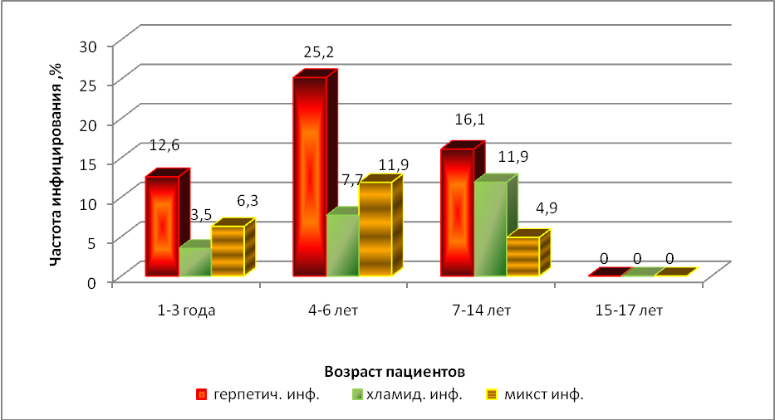
Рис. 1 Возраст выявления инфицирования персистирующими инфекциями у детей в изучаемых группах

Нами выявлено, что социальные факторы, такие как неполная семья, миграция, пребывания одного из родителей в ИТУ, низкое благосостояние семьи встречались в 2 раза чаще у детей с персистирующими инфекциями, чем в группе сравнения.
При межгрупповом сравнении детей с персистирующими инфекциями наибольшее количество неблагоприятных факторов встречалось в группах детей с герпетическими и смешанной инфекциями. У детей с герпетическими инфекциями чаще отмечались неполные семьи (24,7%), неблагоприятные условия проживания (13,0%), наличие герпетических инфекций у одного из родителей (48,0%) и самый низкий прожиточный уровень (28,6%). В группе детей со смешанной инфекцией было наибольшее количество многодетных и неполных семей (36,4% и 24,2% соответственно).
Более благоприятная жизненная ситуация была в группе пациентов с хламидийной инфекцией. Чаще встречались: семьи с 1-2 детьми (84,8%), благоприятные условия проживания (93,9%), высокий прожиточный уровень (91,0%).
При изучении акушерского анамнеза нами были выявлено, что у детей с герпетическими инфекциями чаще, чем в группе сравнения встречались: невынашивание (15,6%), гестозы (48,1%), персистирующие инфекции матери (36,4%), угроза прерывания (32,5%), патология мочеполовой системы (10,4%). Вредные привычки были у 18,2% беременных. У пациентов с хламидийной инфекцией чаще встречались: гестозы (39,4%), угроза прерывания (42,2%), бесплодие (12,1%), анемия беременных (18,2%), патология мочеполовой системы (33,3%), синдром задержки внутриутробного развития (12,1%). Вредные привычки были у 18,2% беременных. В группе детей со смешанной инфекцией встречались: гестозы (48,5%), персистирующие инфекции матери (36,4%), угроза прерывания (30,3%), анемия беременных (15,2%), патология мочеполовой системы (9,1%), синдром задержки внутриутробного развития (12,1%). Вредные привычки были у 27,3% беременных.
Среди заболеваний периода новорожденности в группе детей с герпетическими инфекциями внутриутробное инфицирование встречалось в 18,2% случаев, в группе детей с хламидийной инфекцией – 6,1% и у детей со смешанной инфекцией – 15,2%. Частота выявления перинатальной патологии центральной нервной системы (ПП ЦНС) не зависела от наличия персистирующей инфекции и ее вида.
Анализ перенесенных и сопутствующих заболеваний показал, что частые ОРВИ встречались у большинства детей с персистирующими инфекциями (в основном с хламидийной и смешанной – 60,6% и 75,0% соответственно). Острую пневмонию перенесли 35,1% детей с герпетическими инфекциями, 48,5% детей со смешанной инфекцией и 27,3% детей с хламидийной инфекцией. Дети с хламидийной инфекцией чаще в анамнезе имели хронические заболевания ЛОР-органов – 54,5% детей, что связано с бактериальной природой заболевания.
Среди соматических заболеваний: в группе с хламидийной инфекцией дети в 1,5 раза чаще имели хронические бронхиты – 18,2%, в 1,3 раза чаще бронхиальную астму – 27,3%, аллергические заболевания – 42,4%, заболевания желудочно-кишечного тракта – 24,2%. В группе детей со смешанной инфекцией часто встречались хронические гепатиты в 12,1%, заболевания мочеполовой системы было у 15,2%. В группе пациентов с герпетическими инфекциями преобладали дети с неврологическими заболеваниями (44,2%), что в 1,3 раза чаще, чем в группе сравнения.
Таким образом, высокая частота встречаемости неблагоприятных факторов (социальных, перинатальных) и нарушений в состоянии здоровья (высокая заболеваемость острыми и хроническими болезнями), свидетельствующая о формировании вторичного иммунодефицитного состояния, повышает риск инфицирования микобактериями туберкулеза и обусловливает особенности результатов туберкулиновой диагностики.
Далее из представленных факторов нами были выбраны значимые для инфицирования микобактериями туберкулеза у детей с персистирующими инфекциями по критериям Фишера и χ² .
По нашим данным риск инфицирования микобактериями туберкулеза наиболее высок в возрасте 4-6 лет у детей с персистирующими инфекциями. Средний возраст инфицирования микобактериями туберкулеза в группе детей с герпетическими инфекциями – 5,57 ± 0,78 лет (64,2% случаев), с хламидийной инфекцией – 5,58 ± 0,92 лет (66,7% случаев), со смешанной инфекцией – 4,85 ± 0,81 лет (65,4% случаев). В группе сравнения дети инфицируются микобактериями туберкулеза в более позднем возрасте (7-14 лет) (рис. 2).
Таким образом, по нашим данным, наличие персистирующих инфекций увеличивает риск инфицирования микобактериями туберкулеза в более раннем возрасте, что связано с усугублением возрастной несостоятельности иммунитета на фоне хронического воспаления при персистирующих инфекциях.

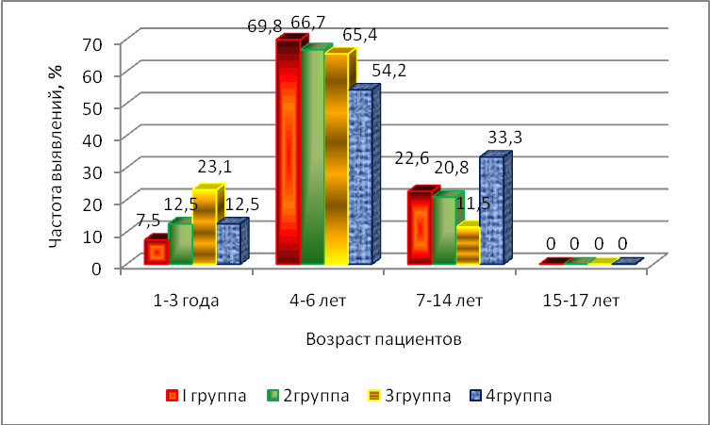
Рис. 2 Частота выявления инфицирования микобактериями туберкулеза у детей в обследуемых группах в зависимости от возраста

Рассматривая другие факторы, способствующие инфицированию микобактериями туберкулеза детей с персистирующими инфекциями, мы выявили, что у пациентов с герпетическими инфекциями в 41,6% случаях один из родителей в анамнезе имел герпетические высыпания (χ² = 10,35; ν = 1; p = 0,0013; с поправкой Йейтса: χ² = 8,82; ν = 1; p = 0,0030). У детей в группе сравнения только у 35,0% родителей отмечались проявления герпес-вирусной инфекции. По данным Н.А. Дидковского, соавт. (2004) и Е.А. Маковской (2003), источником герпетической инфекции, как правило, являются члены семьи, имеющие рецидивирующий герпес губ. В свою очередь активация герпетической инфекции в семье, по данным М.А. Караляна (2007), приводит к усугублению иммунодефицитного состояния контактных лиц, а, следовательно, и к раннему инфицированию микобактериями туберкулеза.
В группе детей с хламидийной инфекции 6,1% семей меняли место постоянного жительства (двусторонний критерий Фишера p = 0,0086). Объяснение значимости этого фактора заключается в том, что при смене средовых факторов происходит адаптация организма ребенка к новым условиям, что так же влечет за собой изменение в иммунном ответе и риск инфицирования туберкулезом (Амосова Е.А, Бородулина Е.А., 2008, Чеботарева А.А., 2009).
Анализ течения перинатального периода обследуемых пациентов показал, что в группе детей с герпетическими инфекциями наличие персистирующих инфекций у женщин во время беременности было в 19,5% случаях (χ² = 4,78; ν = 1; p = 0,028; с поправкой Йейтса: χ² = 3,72; ν = 1; p = 0,0537), заболевания мочеполовой системы отмечались у 10,4% беременных женщин (двусторонний критерий Фишера p = 0,0518); в группе детей с хламидийной инфекцией бесплодие у матери в анамнезе было в 12,1% (двусторонний критерий Фишера p = 0,0027), синдром задержки внутриутробного развития плода – в 12,5% случаях (двусторонний критерий Фишера p = 0,0031); в группе детей со смешанной инфекцией – гестозы беременных в 48,5% случаях (двусторонний критерий Фишера p = 0,0072) и перинатальная патология новорожденных – в 78,8% случаях (двусторонний критерий Фишера p = 0,0064). Эти факторы более часто встречались в группах детей с персистирующими инфекциями, чем у детей в группе сравнения. Перинатальная патология ЦНС, по мнениям О.Ю. Карпова (2007) и А.А. Чеботарева (2009), является неспецифическим фактором риска по заболеванию туберкулеза, что совпадает с нашими наблюдениями.
Среди соматической патологии значимым фактором в группе детей с герпетическими инфекциями были аллергические заболевания – у 18,2% детей (χ² = 5,21; ν = 1 p = 0,0224; с поправкой Йейтса: χ² = 3,89; ν = 1 p = 0,0485), в группе детей с хламидийной инфекцией частые ОРВИ – 60,6% (двусторонний критерий Фишера p = 0,0001) и ЛОР-патология –21,2% (двусторонний критерий Фишера p = 0,0191),что связано с бактериальной природой заболевания. Среди перенесенных заболеваний было выявлено, что в группе детей с хламидийной инфекцией ветряная оспа встречалась у 27,3% пациентов (двусторонний критерий Фишера p = 0,0386).
Следующим этапом нашего исследования стал анализ результатов туберкулиновой чувствительности по пробе Манту 2ТЕ с целью определения характера туберкулиновых проб у детей с персистирующими инфекциями.
В группах детей с персистирующими инфекциями положительные пробы встречались в 2 раза чаще: у детей с герпетическими инфекциями слабоположительных проб было 19,5%, среднеположительных – 46,7%; у детей с хламидийной инфекцией слабоположительные пробы выявлялись у 24,2%, среднеположительные – 48,5%; у детей со смешанной инфекцией слабоположительные пробы отмечались у 24,2%, среднеположительные – 54,6%, в этой группе также наблюдались и выраженные туберкулиновые пробы в 6,1% случаев. В то же время сомнительных проб было выявлено в среднем в 2,5 раза меньше, чем у детей в группе сравнения – 55,0% (рис. 3).

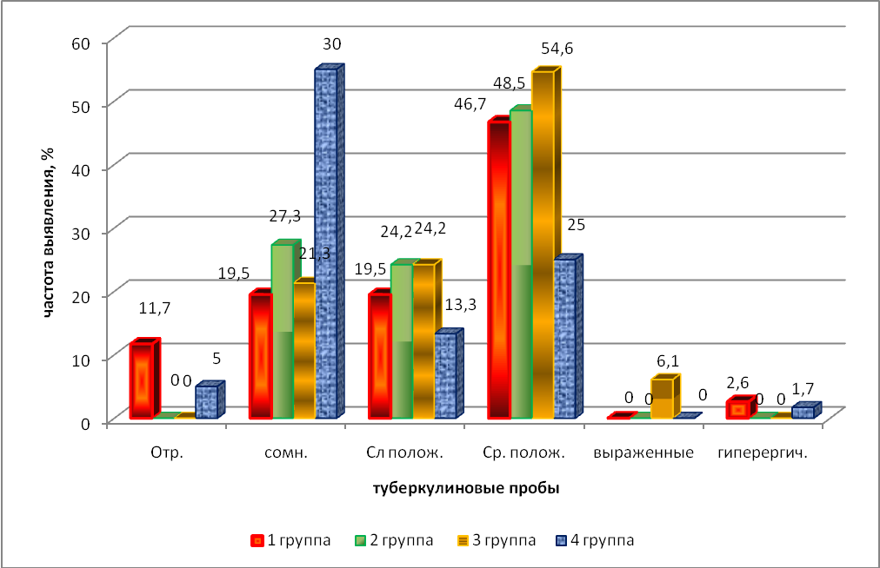
Рис.3 Распределение детей по результатам туберкулиновых проб в изучаемых группах

При анализе характера туберкулиновой чувствительности было выявлено, что в группах детей с персистирующими инфекциями инфицированных микобактериями туберкулеза пациентов было в среднем в 3 раза больше. В частности, в группе герпетических инфекций дети инфицированные микобактериями туберкулеза составили 68,8%, в группе хламидийной инфекции – 72,7%, в группе со смешанной инфекцией – 78,8% (рис. 4).

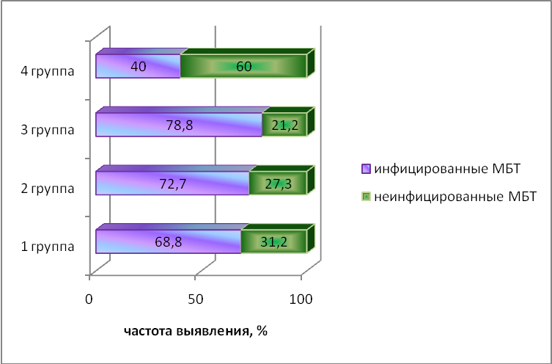
Рис. 4 Распределение детей с персистирующими инфекциями, инфицированных микобактериями туберкулеза

Среди инфицированных микобактериями туберкулеза детей преобладали пациенты с виражом туберкулиновых проб: в группе герпетических инфекций – 51,9%, в группе хламидийной инфекции – 54,5% , в группе со смешанной инфекцией – 78,8%. В то время как в группе сравнения детей с «виражом» было в 2 раза меньше (26,7%). Монотонные пробы в группах детей с герпетическими и хламидийной инфекциями были выявлены у 14,3% и 18,2% пациентов соответственно. У детей со смешанной инфекцией монотонных проб выявлено не было. Гиперергические пробы встречались только в группе детей с герпетическими инфекциями (2,6%), что в 1,2 раза чаще, чем в группе сравнения – 1,6% (рис. 5).
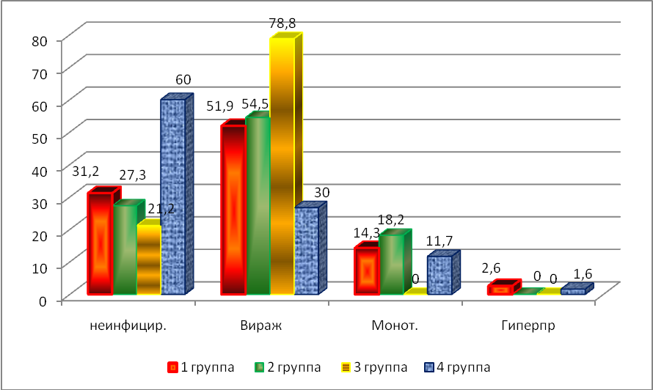
Рис. 5 Распределение детей с персистирующими инфекциями в зависимости от характера туберкулиновой чувствительности

Для определения влияния внутриклеточных инфекций на чувствительность туберкулиновых проб нами были проанализированы пробы Манту 2ТЕ у инфицированных микобактериями туберкулеза детей. В ходе наблюдения выявили, что у инфицированных микобактериями туберкулеза детей во всех группах преобладали инфильтраты средних размеров. В группе пациентов с герпетическими инфекциями средний размер папулы был у 67,9% детей, в группе хламидийной инфекции – 66,7% детей, в группе со смешанной инфекцией – 61,5% пациентов, а в группе сравнения среднеположительные пробы наблюдались у 62,5% детей. Частота выявления среднеположительных проб у детей в группах с персистирующими инфекциями и в группе сравнения особых отличий не имели (рис. 6).

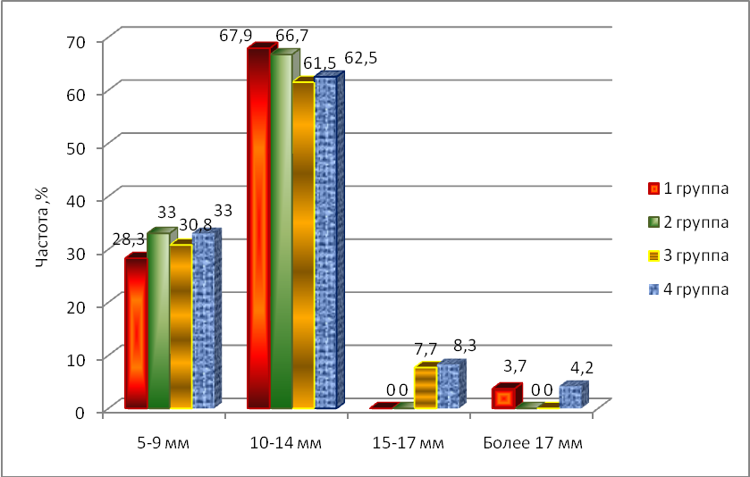
Рис. 6 Туберкулиновая чувствительность у инфицированных микобактериями туберкулеза детей в изучаемых группах

Средней размер папулы у инфицированных микобактериями туберкулеза детей в группе герпетических инфекций составил 10,06 ± 0,36 мм, в группе хламидийной инфекции – 9,96 ± 0,44 мм, в группе со смешанной инфекцией – 9,88 ± 0,50 мм., а в группе сравнения – 10,25 ± 0,62 мм. Изменения в размере инфильтрата в изучаемых группах не наблюдались.
Для определения эффективности туберкулиновой диагностики у детей с персистирующими инфекциями нами были использованы методы доказательной медицины (ROC-анализ), которые позволяют определить диагностическую информативность туберкулиновой диагностики. Основываясь на полученных данных, была построена RОC-кривая для групп детей с персистирующими инфекциями. При анализе RОC-кривой было отмечено, что наибольшая информативность исследования наблюдалась в группе со смешанной инфекцией (рис. 7).

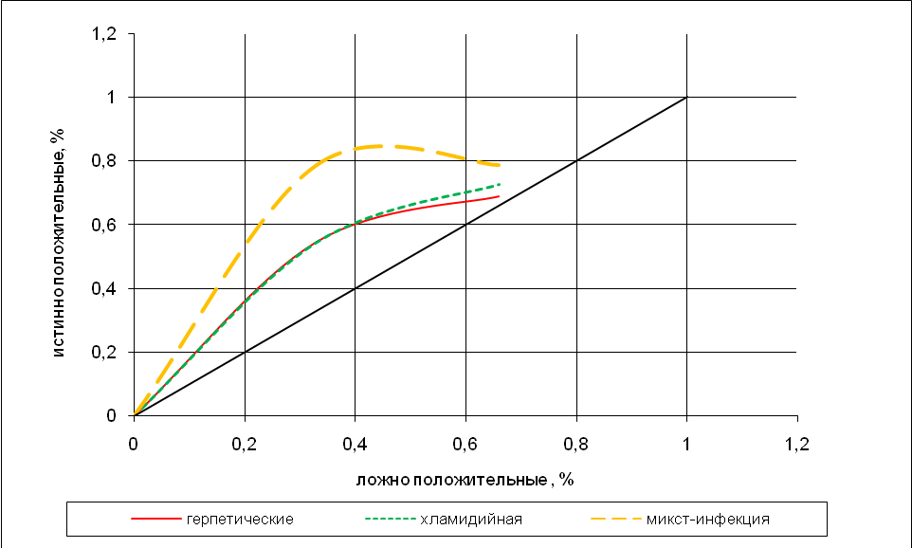

Рис.7. ROC-кривая инфицированности микобактериями туберкулеза у детей при различных персистирующих инфекциях

Таким образом, анализ результатов туберкулиновой диагностики у детей с персистирующими инфекциями подтверждает наличие иммунодефицитного состояния на фоне хронического воспаления. В связи с чем нами были изучены некоторые показатели иммунитета, позволяющие более достоверно охарактеризовать несостоятельность иммунитета в группах не инфицированных и инфицированных микобактериями туберкулеза детей.
Из многочисленных показателей, позволяющих охарактеризовать состояние иммунитета, нами были выбраны показатели клеточного звена (CD4+, CD8+, CD16+), гуморального звена (IgA, IgG, СИЛМП), показатели фагоцитоза (КФЗ), которые, как известно, наиболее значимо изменяются при туберкулезной инфекции.
У инфицированных микобактериями туберкулеза пациентов без персистирующих инфекций отмечалось повышение уровня клеточного иммунитета: CD4+ (38,7 ± 0,61%), CD8+ (33,45 ± 0,63%), CD16+ (18,29 ± 0,42%); увеличение общего количества лейкоцитов (6,46 ± 0,27г/л); незначительное повышение уровня показателей гуморального иммунитета: IgA (1,19 ± 0,05г/л), IgG (10,57 ± 0,57г/л). Выявлено снижение показателей фагоцитоза: КФЗ (45,79 ± 0,76у.е.), СИЛМП (47,09 ± 0,77у.е.). Количество лимфоцитов остается в пределах нормы (37,91 ± 0,47%). Средний размер пробы Манту 2 ТЕ составил 10,25 ± 0,62мм. Полученные данные отражают стимуляцию иммунной системы в направлении Th1, что характерно для бактериальных инфекций.
У пациентов не инфицированных микобактериями туберкулеза с моноинфекцией (герпетическими или хламидийной) отмечались сходные изменения иммунного ответа в сторону снижения основных показателей иммунитета в разной степени выраженности.
Так, в группе детей с герпетическими инфекциями выявлено снижение CD4+ (29,58 ± 1,14,%), CD8+ (29,26 ± 0,86,%), CD16+ (14,23 ± 0,28%), КФЗ (40,96 ± 0,73у.е.) и увеличение IgG (13,15 ± 0,69г/л), лейкоцитов (8,24 ± 0,43,г/л), лимфоцитов (57,42 ± 1,53,%), СИЛМП (62,38 ± 0,69у.е). У пациентов с хламидийной инфекцией отмечались вышеописанные тенденции: увеличение IgG (11,04 ± 1,30,г/л), лейкоцитов (8,13 ± 0,39г/л), лимфоцитов (51,00 ± 3,46%) и незначительное увеличение показателя IgA (1,15 ± 0,11,г/л); снижение CD4+ (28,17 ± 1,47,%), CD8+ (28,04 ± 1,53,%), КФЗ (38,41 ± 0,59у.е.) и незначительное снижение CD16+ (16,05 ± 0,65%), СИЛМП (54,37 ± 0,64у.е.).
Таким образом, у детей с герпетическими и хламидийной инфекциями выявлено нарушение клеточного звена иммунитета. Повышение показателей, свидетельствующих о состоянии гуморального иммунитета, связано, по всей видимости, с накоплением специфических антител класса G в условиях длительной персистенции.
У пациентов со смешанной инфекцией не инфицированных микобактериями туберкулеза выявлено снижение уровня всех изучаемых показателей: IgA (0,80 ± 0,12,г/л), IgG (9,67 ± 0,82г/л), CD4+ (27,49 ± 1,19,%), CD16+ (15,48 ± 0,52%), КФЗ (28,44 ± 0,66у.е.), СИЛМП (45,74 ± 2,01у.е). Это объясняется тем, что при наличии смешанной инфекции предполагается более выраженный дефект в системе защиты и затрудненное приспособление организма в условиях хронического воспаления.
У пациентов инфицированных микобактериями туберкулеза на фоне персистирующих инфекций происходят сдвиги иммунитета в сторону активации. Было выявлено повышение практически всех показателей иммунитета за исключением КФЗ.
У пациентов с герпетическими инфекциями и инфицированных микобактериями туберкулеза отмечалось увеличение IgA (1,23 ± 0,04г/л), IgG (15,25 ± 0,42г/л), CD4+ (39,28 ± 0,46,%), CD8+ (34,25 ± 0,42%), CD16+ (19,27 ± 0,30%), лейкоцитов (9,75 ± 0,19г/л), лимфоцитов (62,04 ± 1,0%), СИЛМП (64,31 ± 0,59у.е.), незначительное увеличение показателя КФЗ (52,75 ± 1,09у.е.). Средний размер пробы Манту 2 ТЕ составил 10,06 ± 0,36мм.
У пациентов с хламидийной инфекцией и инфицированных микобактериями туберкулеза отмечалось увеличение IgA (1,35 ± 0,01г/л), IgG (13,06 ± 0,44г/л), CD4+ (38,46 ± 0,60,%), CD8+ (33,95 ± 0,62%), CD16+ (27,63 ± 0,86%), лейкоцитов (9,82 ± 0,26г/л), лимфоцитов (56,29 ± 1,58%), СИЛМП (60,42 ± 1,48у.е.), КФЗ (43,08 ± 1,02,у.е.). Средний размер пробы Манту 2 ТЕ составил 9,96 ± 0,44 мм.
У пациентов со смешанной инфекцией и инфицированных микобактериями туберкулеза было выявлено увеличение IgG (11,07 ± 0,35г/л), CD4+ (37,51 ± 0,38%), CD8+ (35,51 ± 0,74%), CD16+ (20,48 ± 0,49%), лейкоцитов (10,27 ± 0,23г/л), лимфоцитов (47,23 ± 1,35%) и незначительное увеличение показателя СИЛМП (54,97 ± 1,60у.е.); снижение КФЗ (39,65 ± 1,34у.е). Средний размер пробы Манту 2 ТЕ составил 9,88 ± 0,50 мм.
Значимыми показателями инфицирования микобактериями туберкулеза оказались, по нашему мнению, показатели клеточного иммунитета (CD4+ , CD8+, CD16+). Эти показатели снижались при отсутствии инфицирования микобактериями туберкулеза у детей с персистирующими инфекциями и повышались при инфицировании микобактериями туберкулеза независимо от того, имеют дети персистирующую инфекцию или нет.
Из литературных источников известно, что внедрение возбудителя инфекционного заболевания (в частности, вируса герпеса) стимулирует выделение цитокинов, при этом само по себе способствует иммуноактивации, которая со временем сменяется угнетением иммунитета (Хахалин Л.Н., 2000). Можно предположить, что механизм активации запускается вновь при внедрении микобактерии туберкулеза.
Полученные результаты были подтверждены методом системного многофакторного анализа.
У не инфицированных микобактериями туберкулеза детей с персистирующими инфекциями отмечалось снижение функционального состояния иммунной системы, степень выраженности которого зависела от вида инфекции (рис 8). Наиболее значимым было снижение у детей со смешанной инфекцией (МВ = - 0,14), наименее – у пациентов с герпетическими инфекциями (МВ = - 0,04). Для всех инфекций наиболее влиятельными параметрами при формировании иммунодефицита были – процентное содержание лимфоцитов (Pi = 193,5 - 311,5), а для детей с герпетическими инфекциями еще и уровень IgG (Pi = 128,2).
При наличии инфицирования микобактериями туберкулеза функциональное состояние иммунной системы меняется в сторону увеличения. Наибольшее значение интегрального показателя имели дети с герпетическими инфекциями (МВ = 0,22), у детей с хламидийной инфекцией этот показатель ниже (МВ = 0,14), у детей со смешанной инфекцией – МВ = 0,02. Наиболее влиятельными параметрами, определяющими активацию для всех персистирующих инфекций в сочетании с инфицированием микобактериями туберкулеза и для инфицирования туберкулезом без персистирующих инфекций, были: процентное содержание лимфоцитов (Pi = 261,2-369,9), уровень CD8+ (Pi = 90,5-109,6), значения КФЗ (Pi = 99,7-104,0). Для детей инфицированных микобактериями туберкулеза в сочетании с хламидийной инфекцией также уровень CD16+ (Pi = 96,5).

Рис. 8 Графическое изображение математической модели функционирования иммунной системы у детей с персистирующими инфекциями в зависимости от наличия инфицирования микобактериями туберкулеза

На основании результатов исследования нами был разработан алгоритм наблюдения за детьми с персистирующими инфекциями, инфицированными микобактериями туберкулеза.

АЛГОРИТМ
выявления инфицирования микобактериями туберкулеза у детей с персистирующими инфекциями

Ежегодно проба Манту 2ТЕ
(при наличии факторов риска персистирующих инфекций проба Манту 2ТЕ 2 раза в год)

Проба Манту 2ТЕ отрицательная  или угасает | 1.Впервые положительная проба Манту 2ТЕ «Вираж»  2. Нарастающая  3. гиперергическая | Монотонная
Не инфицированы МБТ | фтизиопедиатр | К инфекционисту:  лечение персистирующих инфекций по результатам обследования
Наблюдение  у инфекциониста | Проба  Манту 2 ТЕ  уменьшается
Проба Манту 2 ТЕ
без изменений
Снижение CD4+, CD8+, CD16+ |  | Иммунограмма для детей с герпетич. и смешанной инфекциями –CD4+, CD8+; для детей с хламид. инфекцией – CD4+, CD8+,CD16+
наблюдение у инфекциониста и  фтизиатра |  | увеличение CD4+, CD8+, CD16+
Инфицирования МБТ,
направление к фтизиатру
Рис. 9. Алгоритм выявления инфицирования микобактериями туберкулеза у детей с персистирующими инфекциями в практике педиатра.
Выводы
- Анализ клинико-анамнестической характеристики детей с персистирующими инфекциями показал более высокую частоту встречаемости неблагоприятных факторов (социальных, перинатальных) и нарушений в состоянии здоровья (высокая заболеваемость острыми и хроническими болезнями), свидетельствующих о формировании вторичного иммунодефицитного состояния, повышающего риск инфицирования микобактериями туберкулеза и обусловливающего особенности туберкулиновой диагностики.
- Установлены значимые факторы инфицирования микобактериями туберкулеза у детей с герпетическими инфекциями: герпетические высыпания в семье – 41,6% (р = 0,013), персистирующие инфекции у матери – 19,5% (р = 0,028), патология мочеполовой системы беременных – 10,4% (р = 0,0518), аллергические заболевания пациентов – 18,2% (р = 0,0224); у детей с хламидийной инфекцией: частые ОРВИ – 60,0% (р = 0,0001), синдром задержки внутриутробного развития плода – 12,1% (р = 0,0027), ЛОР-патология – 21,2%( р = 0,0191); у детей со смешанной инфекцией: гестозы – 48,5% (р = 0,0072), ПП ЦНС – 78,8% (р = 0,0064).
- При анализе характера туберкулиновой чувствительности выявлено, что в группах детей с персистирующими инфекциями инфицированных микобактериями туберкулеза было в среднем в 3 раза больше: в группе детей с герпетическими инфекциями – 68,8%, в группе с хламидийной инфекцией – 72,7%, в группе со смешанной инфекцией – 78,8%.
- Среди инфицированных микобактериями туберкулеза детей преобладали пациенты с виражом туберкулиновых проб: с герпетическими инфекциями – 51,9%, с хламидийной инфекцией – 54,5% , со смешанной инфекцией – 78,8%, тогда как в группе сравнения детей с «виражом» было в 2 раза меньше (26,7%).
- Системный многофакторный анализ иммунной системы у детей с персистирующими инфекциями показал, что при инфицировании микобактериями туберкулеза функциональное состояние иммунной системы меняется в сторону активации, степень которой зависит от вида инфекции. Наибольшее отклонение «взвешенного среднего» имеют дети с герпетическими инфекциями (МВ = 0,22), менее выраженное – дети с хламидийной и смешанной инфекциями (МВ = 0,14 и МВ = 0,02 соответственно).
- Предложенный алгоритм выявления инфицирования микобактериями туберкулеза детей с персистирующими инфекциями с учетом результатов математического моделирования позволяет оптимизировать диагностику.

Практические рекомендации
- В условиях первичного звена здравоохранения рекомендуется формировать группы риска инфицирования микобактериями туберкулеза у детей с персистирующими инфекциями на основании значимых факторов риска: социального неблагополучия; отягощенного акушерского анамнеза; заболеваний периода новорожденности; частых ОРВИ, бронхитов, пневмоний, хронических заболеваний ЛОР-органов.
- Для раннего выявления инфицирования микобактериями туберкулеза дети из группы риска нуждаются в обследовании по пробе Манту 2 ТЕ 2 раза в год в общей лечебной сети.
- Для повышения качества диагностики инфицирования микобактериями туберкулеза у детей с персистирующими инфекциями дополнительно к туберкулиновой диагностике предлагается определять иммунологические показатели: для детей с герпетическими и смешанной инфекциями – CD4+, CD8+ ; для детей с хламидийной инфекцией – CD4+, CD8+, CD16+.
- Рекомендуется для выявления инфицирования микобактериями туберкулеза у детей с персистирующими инфекциями использовать предложенный алгоритм, построенный на основе системного многофакторного анализа функционального состояния иммунной системы.

Список работ, опубликованных по теме диссертации:
- Бородулин Б.Е. Побочные действия профилактического противотуберкулезного лечения детей в контингентах противотуберкулезных учреждений/ Б.Е. Бородулин, Е.А. Амосова, М.В. Галилей // Актуальные вопросы фтизиатрии и пульмонологии. – Самара, 2005. –С.19-21.
- Бородулин Б.Е. Комплайенс во фтизиатрической практике / Б.Е. Бородулин, Е.А. Амосова, М.В. Галилей // Материал XXIII Международной научно-практической конференции фтизиатров. – Оренбург, 2007. – С.78-79.
- Калинкин А.В. Особенности туберкулезного процесса относительно способа выявления в первичном звене здравоохранения / А.В. Калинкин, Б.Е. Бородулин, Е.В. Курбатова, Е.А. Бородулина, М.В. Галилей, Е.А. Амосова // Материалы VIII Российского съезда фтизиатров. Туберкулез в России. – Москва, 2007. – С.155-156.
- Амосова Е.А. Компьютерная томография в диагностике локальных форм туберкулеза у детей / Е.А. Амосова, М.В. Галилей, Е.А. Бородулина, Б.Е. Бородулин // Материалы VIII Российского съезда фтизиатров. Туберкулез в России. – Москва, 2007. – С.229.
- Крюкова А.М. Особенности проведения специфической профилактики туберкулеза в современных условиях / А.М. Крюкова, М.В. Галилей, Е.А. Амосова // Материалы VIII Российского съезда фтизиатров. Туберкулез в России. – Москва, 2007. – С.277-278.
- Амосова Е.А. Факторы риска инфицирования микобактериями туберкулеза детей в крупном промышленном центре / Е.А. Амосова, А.М. Крюкова, М.В. Галилей // Известия Самарского научного центра Российской академии наук. Специальный выпуск: «Экология и здоровье человека», том 1 – Самара, 2007. – С.77-79.
- Бородулин Б.Е. Выявление туберкулеза в крупном промышленном центре на начало реализации национального проекта «Здоровье» / Б.Е. Бородулин, Е.А. Бородулина, Е.Б. Чижонкова, Е.В. Курбатова, М.В. Галилей //Материалы XII национального конгресса по болезням органов дыхания. – Казань, 2007. – С. 180.
- Бородулин Б.Е. Вакцинация BCG в современных условиях / Б.Е. Бородулин, Е.А. Бородулина, А.М. Крюкова, М.В. Галилей // Материалы II по детской аллергологии и иммунологии. – Москва, 2008 – №3(14). – С.40.
- Васнева Ж.П. Иммунологические аспекты туберкулиновой чувствительности у детей / Ж.П. Васнева, Б.Е. Бородулин, Е.А. Бородулина, М.В. Галилей, С.А. Титова //Аллергология и иммунология в педиатрии. – С. Петербурн, 2008. – С.27-31.
- Бородулина Е.А. Факторы риска развития туберкулеза у детей / Е.А. Бородулина, Е.А. Амосова, Б.Е. Бородулин, А.М. Крюкова, М.В. Галилей // Российский медицинский журнал. – Москва,2009. – №1. – С 15-17.
- Патент на полезную модель: Устройство для постановки кожной градуированной скарификационной пробы Пирке №78429 от 26.02.2008.
- Патент на полезную модель: Устройство для измерения результатов туберкулиновых проб №76206 от 26.02.2008

